Ülesanne 15
- Koostada skeem
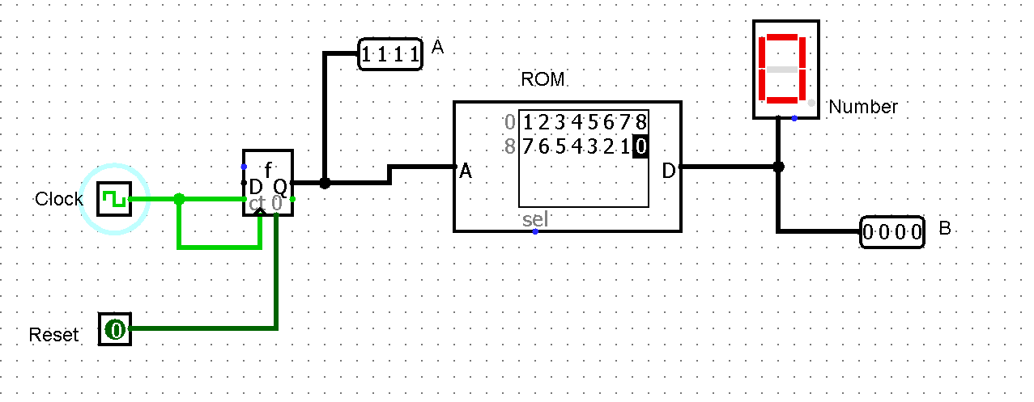

Lisainfo
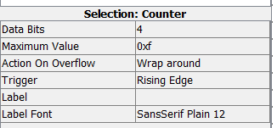
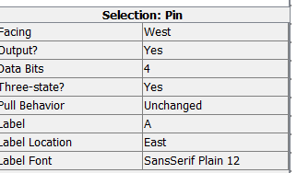
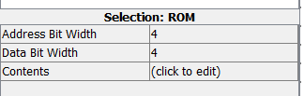

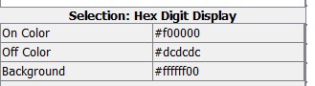
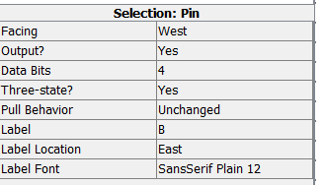

- Vasta küsimustele

https://moodle.tktk.ee/mod/scorm/view.php?id=131130

